2024年海口市人才劳动力交流服务中心预算

目 录
- 海口市人才劳动力交流服务中心概况
一、基本情况
二、主要工作职能
- 海口市人才劳动力交流服务中心预算表
- 财政拨款收支总表
- 一般公共预算支出表
- 一般公共预算基本支出表
- 一般公共预算“三公”经费支出表
- 政府性基金预算支出表。
- 政府性基金预算“三公”经费支出表
- 部门（单位）收支总表
- 部门（单位）收入总表
- 部门（单位）支出总表
- 项目支出绩效信息表
- 海口市人才劳动力交流服务中心预算情况说明
- 名词解释

- 海口市人才劳动力交流服务中心概况

一、基本情况
海口市人才劳动力交流服务中心于1985年4月11日经海口市编制委员会同意成立《海口市编制委员会关于机构设置的通知》[市编（1985）18号]，原名是海口市人才交流服务中心，属市人事局科级事业单位，事业编制数参名。2006年6月29日经市编委会批准，海口市人才交流服务中心更名为海口市人才劳动力交流服务中心，根据海口市机构编制委员会文件《关于印发海口市人才劳动力交流服务中心机构编制方案的通知》（海编[2006]68号），隶属海口市人力资源开发局（海口市就业局），属参照公务员法管理的正科级事业单位。
二、主要工作职能
1、贯彻执行国家、省、市有关人才劳动力交流、大中专毕业生就业、人才引进、留学人员回国创业的政策、法规。
2、建立人才信息库，发布人才供需信息，为供需双方提供服务。
3、组织全市性大型人才劳动力交流会、大中专毕业生供需见面会及其他专题招聘会。
4、负责办理招聘招考、求职登记、职业介绍、择业指导、招聘广告审核等。
5、做好人才劳动力市场政策咨询，开展就业指导，受理用人单位空岗报告。
6、开展人事劳动事务代理，接受用人单位或大中专毕业生、流动（灵活）就业人员个人委托代管人事档案，向有关单位提供借阅、查询服务。
7、为委托代理人员办理转正定级、工资调整及发放、职称申报、出境政审、社会保险、户籍关系、党（团）组织关系、代办退休等事宜。
8、完成上级主管部门交办的其他工作。

- 海口市人才劳动力交流服务中心预算表
- 财政拨款收支总表
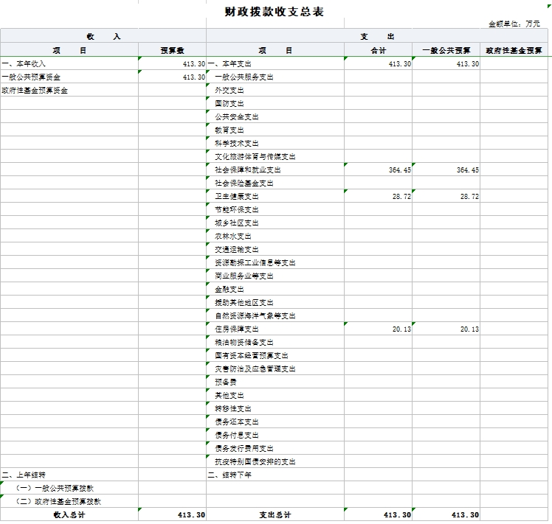

二、一般公共预算支出表
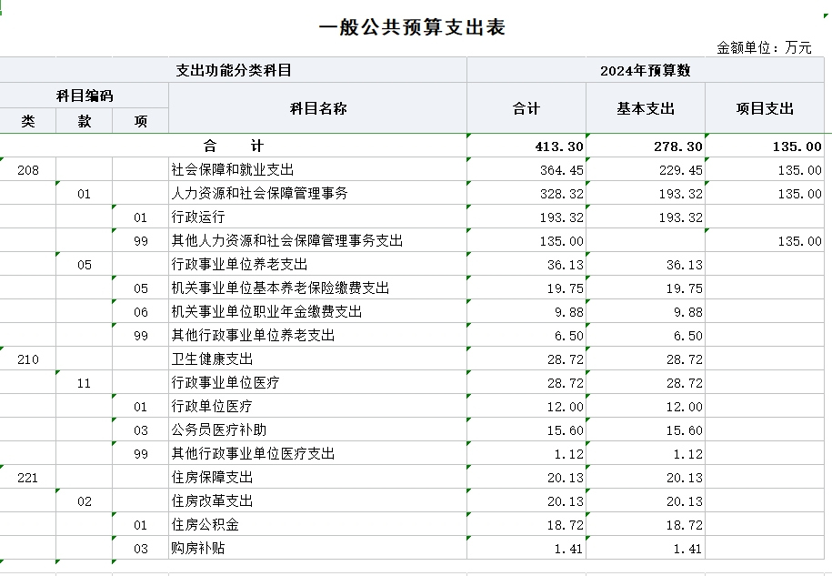

三、一般公共预算基本支出表
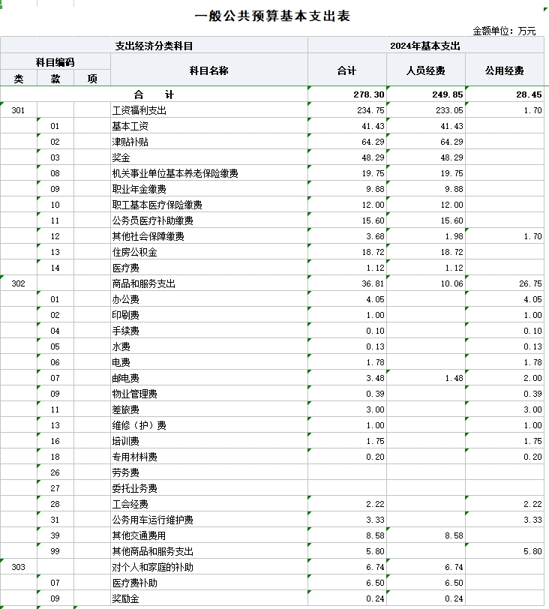

四、一般公共预算“三公”经费支出表
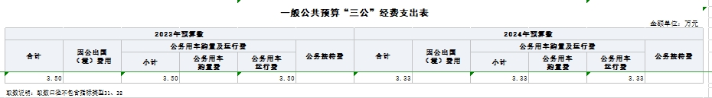
- 政府性基金预算支出表
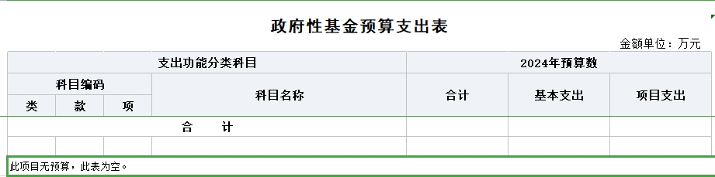

六、政府性基金预算“三公”经费支出表
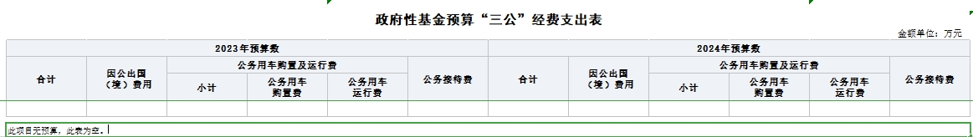

七、部门（单位）收支总表
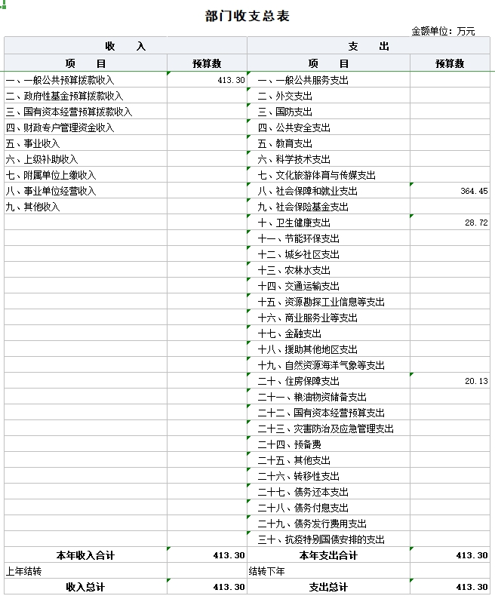

八、部门（单位）收入总表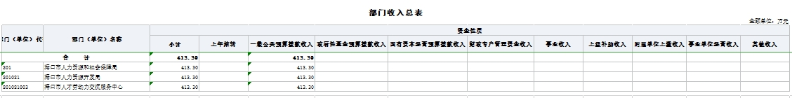

九、部门（单位）支出总表

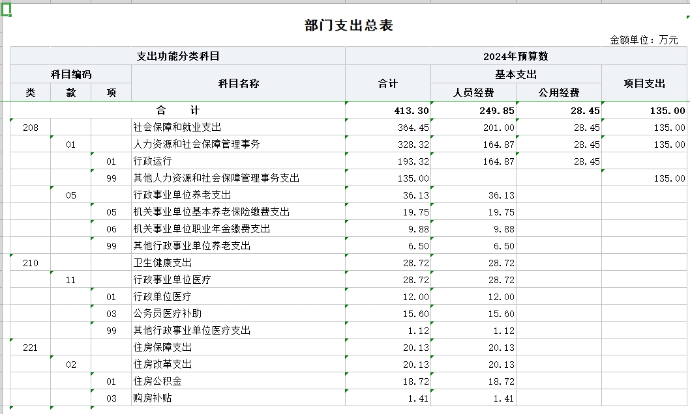

十、项目支出绩效信息表
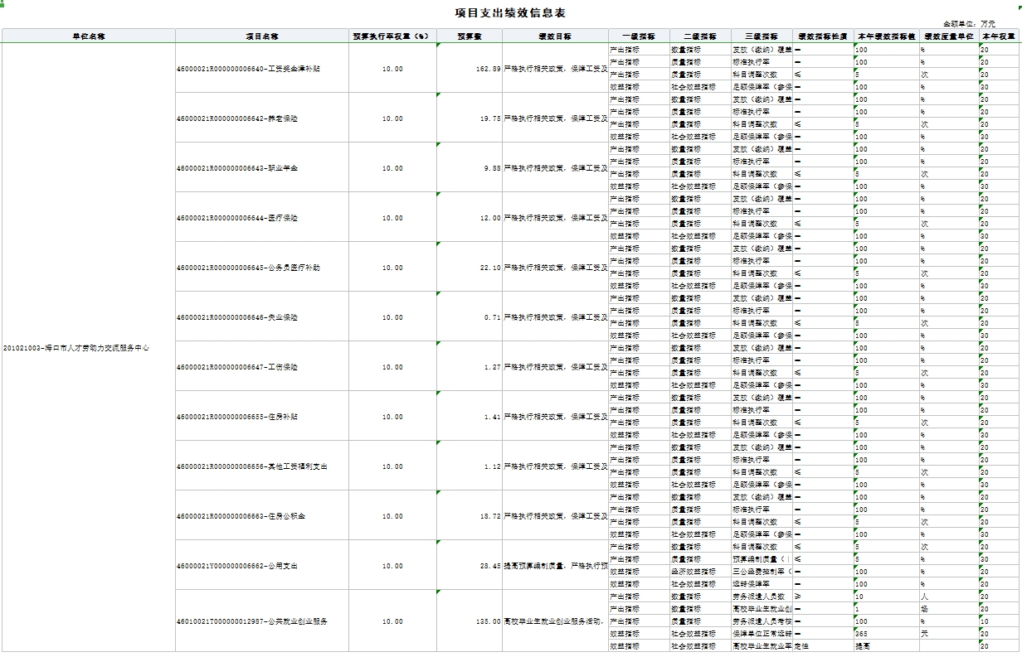

第三部分海口市人才劳动力交流服务中心2024年部门
（单位）预算情况说明

一、关于海口市人才劳动力交流服务中心2024年财政拨款收支预算情况的总体说明
海口市人才劳动力交流服务中心2024年财政拨款收支总预算413.3万元。其中，收入总计413.3万元，包括一般公共预算本年收入413.3万元、上年结转0万元，政府性基金预算本年收入0万元、上年结转0万元；支出总计413.3万元，包括社会保障和就业支出364.45万元、卫生健康支出28.72万元、住房保障支出20.13，结转下年0万元。
二、关于海口市人才劳动力交流服务中心2024年一般公共预算当年拨款情况说明
（一）一般公共预算当年规模变化情况
海口市人才劳动力交流服务中心2024年一般公共预算当年拨款413.3万元，比上年预算数增加16.69万元，主要是预算增加。
（二）一般公共预算当年拨款结构情况
社会保障和就业支出364.45万元，占88.18%；卫生健康支出28.72万元，占6.95%；住房保障支出20.13万元，占4.87%。
（三）一般公共预算当年拨款具体使用情况
1. 社会保障和就业支出（类）人力资源和社会保障管理事务（款）行政运行（项）2024预算数193.32万元，比上年预算数增加15.54万元，主要是基本支出增加。
2.社会保障和就业支出（类）人力资源和社会保障管理事务（款）其他人力资源和社会保障管理支出（项）2024预算数135万元，比上年预算数减少5万元，主要是财政压减。
3.社会保障和就业支出 （类）行政事业单位养老支出（款）机关事业单位基本养老保险缴费支出（项）2024年预算数为19.75万元，比上年预算数增加1.42万元，主要是机关事业单位基本养老增加。
4.社会保障和就业支出（类）行政事业单位养老支出（款）机关事业单位职业年金缴费支出（项）2024年预算数为9.88万元，比上年预算数增加0.72万元，主要是机关事业单位职业年金增加。
5.社会保障和就业支出 （类）行政事业单位养老支出（款）其他行政事业单位养老支出（项）2024年预算数为6.5万元，比上年预算数增加0万元，与去年持平。
6.卫生健康支出（类）行政事业单位医疗（款）2024年预算数为27.6万元（含行政单位医疗、公务员医疗补助），比上年预算数增加1.19万元，主要原因是卫生健康增加。
7.卫生健康支出（类）行政事业单位医疗（款）其他行政事业单位医疗支出（项）2024年预算数为1.12万元，比上年预算数增加0万元，与去年持平。
8.住房保障支出（类）住房改革支出（款）住房公积金（项）2024年预算数为18.72万元，比上年预算数增加1.42万元，主要是住房公积金增加。
9.住房保障支出（类）住房改革支出（款）购房补贴（项）2024年预算数为1.41万元.
三、关于海口市人才劳动力交流服务中心2024年一般公共预算基本支出情况说明
海口市人才劳动力交流服务中心2024年一般公共预算基本支出为278.3万元，其中：
人员经费249.85万元，主要包括：基本工资、津贴补贴、奖金、机关事业单位基本养老保险缴费、机关事业单位职业年金、城镇职工基本医疗保险缴费、公务员医疗补助缴费、其他社会保障缴费、住房公积金、医疗费、其他工资福利支出;
公用经费28.45万元，主要包括：办公费、印刷费、手续费、水费、电费、邮电费、物业管理费、差旅费、维修(护)费、培训费、劳务费、工会经费、公务用车运行维护费、其他交通费用、其他商品和服务支出、对个人和家庭的补助、医疗费补助、奖励金、其他对个人和家庭的补助。
四、海口市人才劳动力交流服务中心2024年“三公”经费预算情况说明
（一）海口市人才劳动力交流服务中心2024年一般公共预算“三公”经费预算数为3.33万元，其中：

因公出国（境）经费0万元，与上年预算持平/较上年预算下降0%/较上年预算增长0%。下降/增长的主要原因包括：无。我单位无预算。根据（如外事部门等）安排的2024年出国计划，拟安排出国（境）团（组）0次，出国（境）0人。出国（境）团组主要包括：1.无团组：目的地为无，人数为0人，天数为0天，主要任务为，无：公务用车购置及运行费3.33万元（其中，公务用车购置费0万元，公务用车运行费3.33万元），与上年预算下降4.86%。公务车保有量1辆，计划购置0辆；公务接待费0万元，与上年预算持平/较上年预算下降0%/较上年预算增长0%。下降/增长的主要原因包括：无，计划接待0批0人。
（二）海口市人才劳动力交流服务(单位)2024年政府性基金预算“三公”经费预算数为0万元，其中：
因公出国（境）经费0万元，与上年预算持平/较上年预算下降0%/较上年预算增长0%。下降/增长的主要原因包括：无。根据（如外事部门等）安排的2024年出国计划，拟安排出国（境）组0次，出国（境）0人。出国（境）团组主要包括：1.无团组：目的地为无，人数为0人，天数为0天，主要任务为无；公务用车购置及运行费0万元（其中，公务用车购置费0万元，公务用车运行费0万元），与上年预算持平/较上年预算下降0%/较上年预算增长0%。下降/增长的主要原因包括：无；公务车保有量0辆，计划购置0辆。公务接待费0万元，与上年预算持平/较上年预算下降0%/较上年预算增长0%，下降/增长的主要原因包括：无。计划接待0批0人。

五、关于海口市人才劳动力交流服务中心2024年收支预算情况的总体说明
按照综合预算原则，海口市人才劳动力交流服务中心所有收入和支出均纳入部门预算管理。收入包括：一般公共预算拨款;支出包括：一般公共服务支出、社会保障和就业支出、卫生健康支出、住房保障支出。海口市人才劳动力交流服务中心2024年收支总预算413.3万元。
六、关于海口市人才劳动力交流服务中心2024年收入预算情况说明
海口市人才劳动力交流服务中心2024年收入预算413.3万元，其中：一般公共预算拨款收入413.3万元，占100%。比上年预算数增加16.69万元，主要基本支出增加。
七、关于海口市人才劳动力交流服务中心2024年支出预算情况说明
海口市人才劳动力交流服务中心2024年支出预算413.3万元，其中：基本支出278.3万元，占67.34%；项目支出135元，占32.66%。比上年预算数增加16.69万元，主要是基本支出增加。
八、其他重要事项的情况说明
（一）机关运行经费（行政单位、参照公务员法管理的事业单位需说明，其他单位不需要说明）
2024年海口市人才劳动力交流服务中心公用经费预算28.45万元。
（二）国有资产占有使用情况
截至2023年12月31日，海口市人才劳动力交流服务中心共有车辆1辆，其中，领导干部用车0辆，机要通信应急用车1辆、一般执法执勤用车0辆、特种专业技术用车0辆、其他用车0辆。单位价值100万元以上设备0台（套）。
（三）绩效目标设置情况
2024年，海口市人才劳动力交流服务中心1个项目实行绩效目标管理，涉及一般公共预算135万元。

第四部分 名词解释

一、财政拨款收入：指本级财政当年拨付的资金。
二、事业收入：指事业单位开展专业业务活动及辅助活动取得的收入。
三、经营收入：指事业单位在专业业务活动及其辅助活动之外开展非独立核算经营活动取得的收入。
四、其他收入：指除上述“财政拨款收入”“事业收入”“经营收入”等以外的收入。
五、年初结转和结余：指以前年度尚未完成、结转到本年按有关规定继续使用的资金。
六、基本支出：指行政事业单位用于为保障其机构正常运转、完成日常工作任务而发生的人员支出和公用支出。
七、工资福利支出：反映单位开支的在职职工和编制外长期聘用人员的各类劳动报酬，以及为上述人员缴纳的各项社会保险费等。
八、对个人和家庭的补助支出：反映政府用于对个人和家庭的补助支出，包括离休费、退休费、退职（役）费、抚恤金、生活补助、救济费、医疗费补助、助学金、独生子女奖励金、其他等。
九、商品和服务支出：反映单位购买商品和服务的支出，包括办公费、水费、电费、邮电费、培训费、公务用车运行维护费、差旅费、因公出国（境）费用、公务接待费、工会经费、会议费、福利费、物业管理费、维修（护）费、其他等。
十、项目支出：指各部门、各单位为完成其特定的工作任务和事业发展目标所发生的支出。
十一、“三公”经费：包括因公出国（境）费、公务用车购置及运行费和公务接待费。其中，因公出国（境）费指单位公务出国（境）的国际旅费、国外城市间交通费、住宿费、伙食费、培训费、公杂费等支出；公务用车购置及运行费指单位公务用车车辆购置支出（含车辆购置税）及燃料费、维修费、过路过桥费、保险费、安全奖励费用等支出；公务接待费指单位按规定开支的各类公务接待（含外宾接待）支出。
十二、机关运行经费：为保障行政单位（含参照公务员法管理的事业单位）运行用于购买货物和服务的各项资金，包括办公及印刷费、邮电费、差旅费、会议费、日常维修费、专用材料及一般设备购置费、办公用房水电费、办公用房取暖费、办公用房物业管理费、公务用车运行维护费以及其他费用。

